ZASTÍNĚNÍ PÍSKOVIŠŤ
Systém zastínění

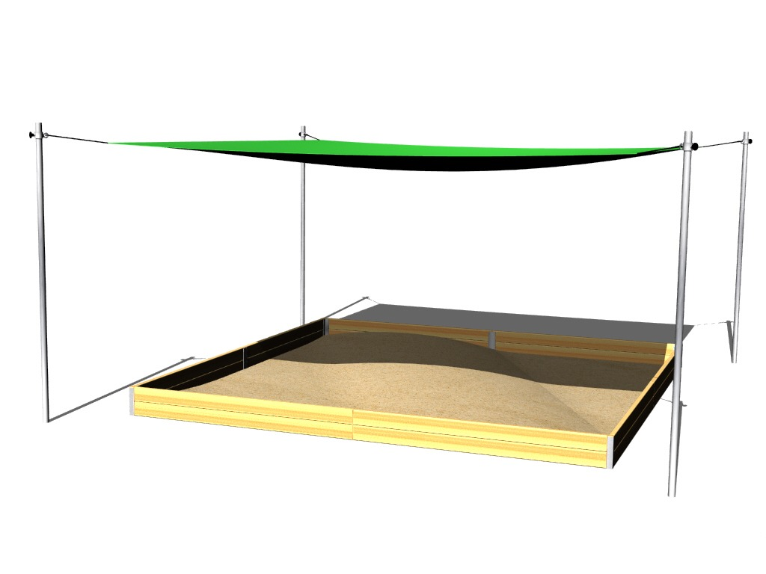

MŠ DĚLNICKÁ

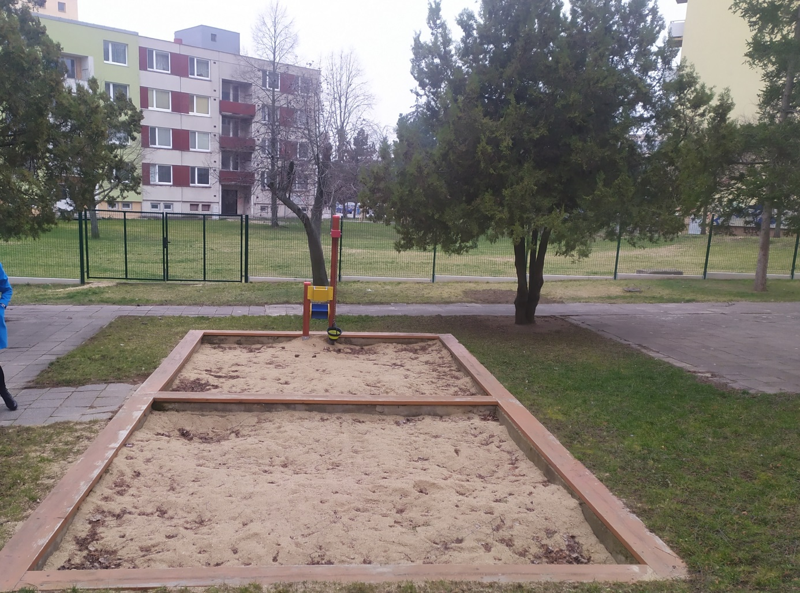
rozměry pískoviště: 8 x 4 m 1ks

MŠ GRÁNICKÁ
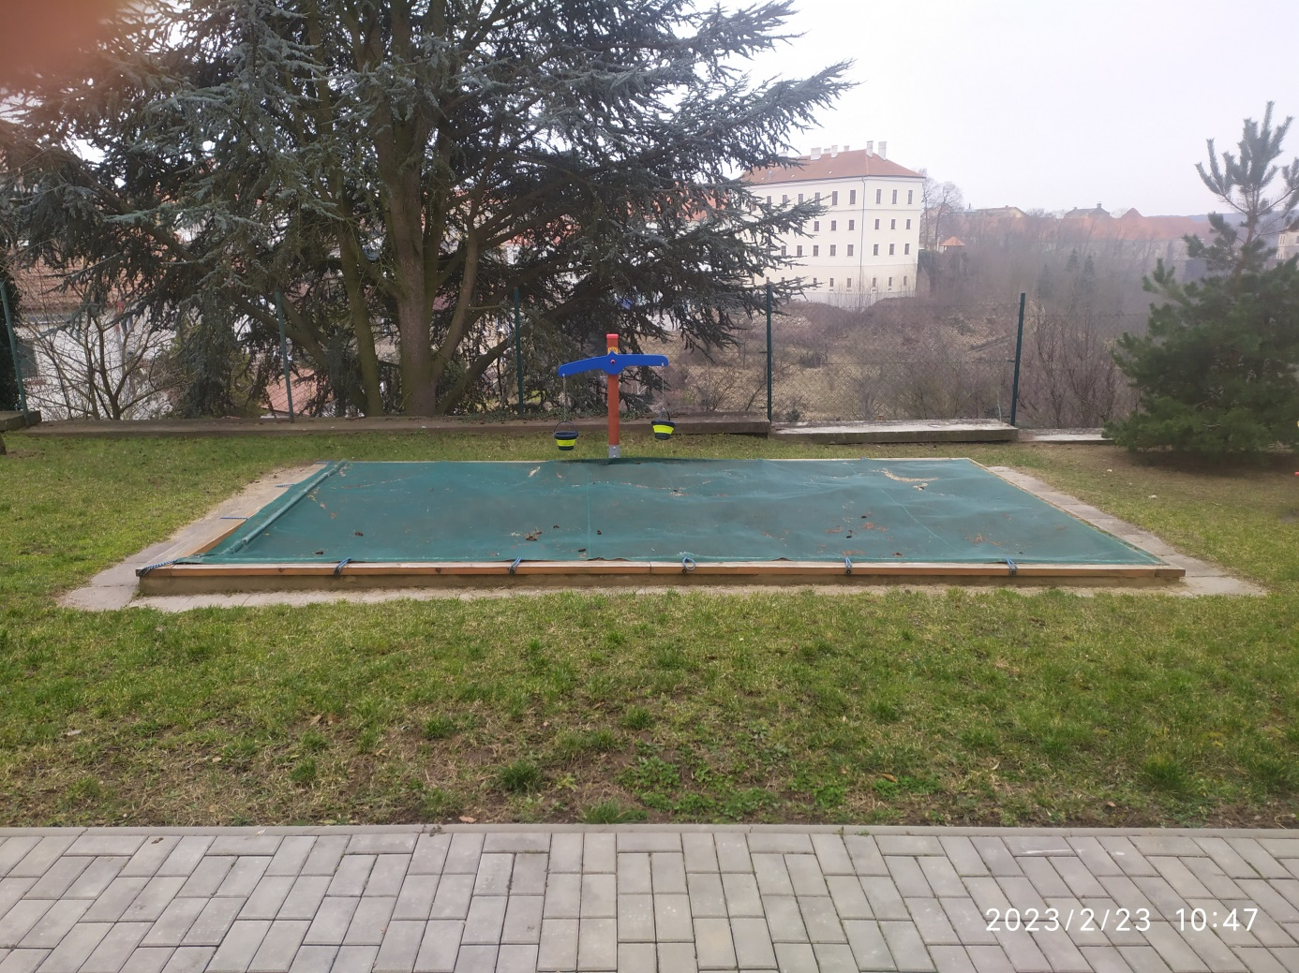

rozměry pískoviště: 6 X 3,8 m 1 ks

Rozměry jsou pouze informativní. Před samotnou realizací nutno přeměřit !!!

